**Составление рассказа по серии картинок**

Рассмотрите серии картинок. Предложите ребенку мысленно сложить рисунки по порядку и составить рассказ по каждой серии; придумать название к каждому рассказу.

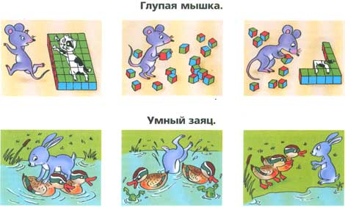

Спросите детей, чего испугалась мышка? Нужно ли бояться нарисованную кошку? Что случилось с зайцем? Доплыл он до берега? Почему доплыл?

Спросите ребенка, хорошо ли поступил мальчик. Кошки хотели перехитрить друг друга. Удалось ли им это?

**Мишка ждёт гостей.**

Прочитайте ребёнку историю о том, как мишка ждал гостей. Попросите его показать на картинках каждое действие.

Позвал Мишка гостей и стал ягоды мыть. Потом подумал: "Может, ягода невкусная, гостям не понравится! Сначала я сам попробую".

Одну попробовал, другую... Одна сладкая, другая - ещё слаще. Так и гостям ничего не останется! Тогда завязал мишка себе рот платочком и стал гостей ждать.

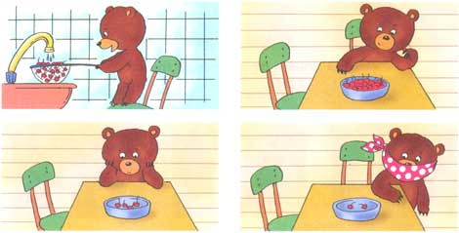

**Хитрый Ёжик.**

Попросите ребёнка мысленно подобрать рисунки по порядку и придумать рассказ.

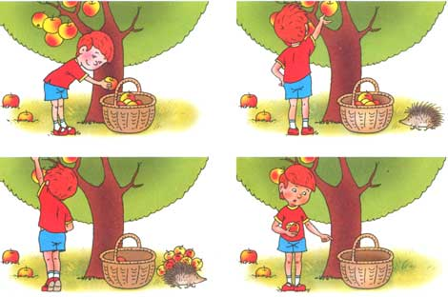

>Составление рассказа по серии картинок